  - Signing up Google Apps- Education Edition
การสมัคร Google Apps – Education Edition สำหรับโดเมนของท่าน มีขั้นตอนดังนี้
- เรียก URL: http://www.google.com/a/cpanel/education/new ระบบจะพาไปยังหน้า
3 ขั้นตอนในการสมัคร Google Apps
- ขั้นตอนทั้ง 3 มีดังนี้
Step 1: Sign in with your Google Account
เข้าสู่ระบบโดยใช้ Google Accountซึ่งสมัครไว้แล้ว
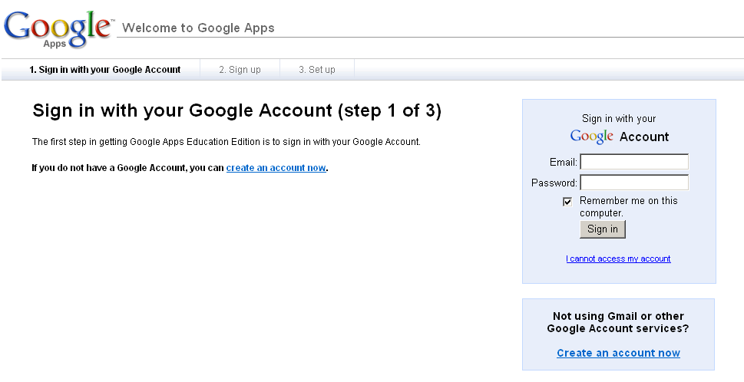
รูปที่ 1: ขั้นตอนที่ 1 - เข้าสู่ระบบด้วย Google Account
Sign in ให้เข้าสู่ระบบโดยใส่ user name และ password แล้วกดปุ่ม Sign in 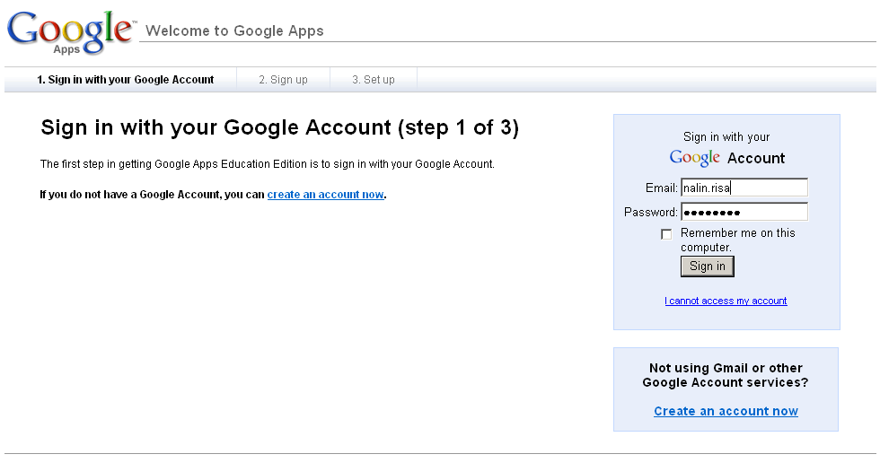
รูปที่ 2: ขั้นตอนที่ 1 - ใส่ Username และ Password
Step 2: Sing up
ใส่ข้อมูลในแบบฟอร์มให้ครบทุกช่องที่มีเครื่องหมาย * เมื่อใส่เสร็จแล้วให้กดปุ่ม Continue
(หากใส่ไม่ถูกรูปแบบที่ระบบต้องการจะแสดงข้อความเตือนให้อ่านข้อความที่แจ้งเตือนและแก้ไขตามให้ถูกต้องและกดปุ่ม Continue อีกครั้ง)
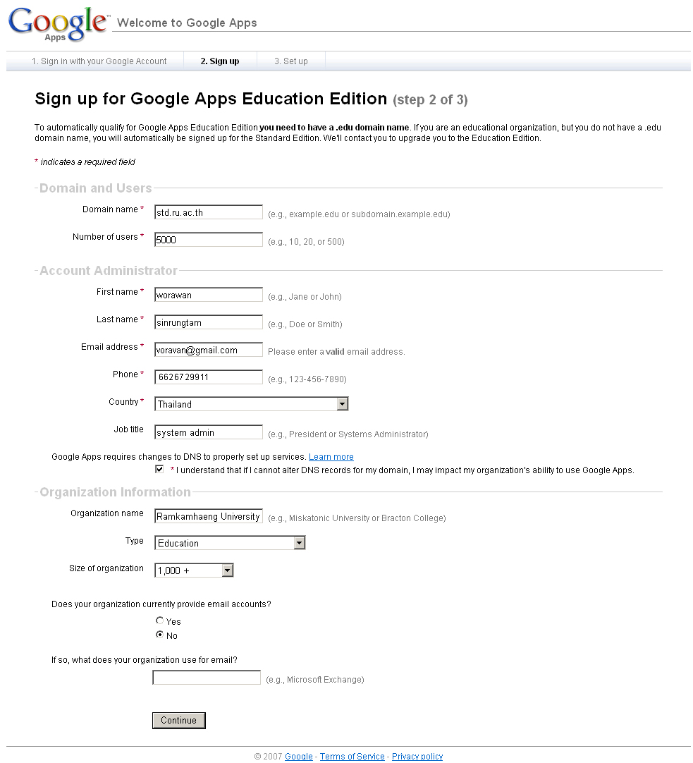
รูปที่ 3: ขั้นตอนที่ 2 – แบบฟอร์มการสร้าง Google Apps Education Edition
หมายเหตุ: จะเห็นได้ว่าจะมีข้อความแสดง
รูปที่ 4: ข้อความแจ้งเตือนเกี่ยวกับ Editionของ Google Apps
ซึ่งหมายถึงว่า โดเมนที่ผ่านคุณสมบัติในการสมัคร Google Apps Education Edition โดยอัตโนมัตินั้น ต้องเป็น .edu ถ้าท่านเป็นสถาบันการศึกษา แต่ไม่ได้มีชื่อโดเมนเป็น .edu จะได้รับ Standard Edition ไปโดยอัตโนมัติ ทางเราจะติดต่อมายังท่านเพื่อเปลี่ยนเป็น Education Edition
ดังนั้นหากสมัคร Google Apps แล้วยังไม่ได้ Education Edition แต่ได้เป็น Standard Edition นั้นก็ต้องรอการตรวจสอบจาก Google สักระยะเวลาหนึ่งจึงจะทำการเปลี่ยนเป็น Education Edition ให้
Step 3: Set up
สร้างข้อมูล Administrator คนแรก โดยใส่ข้อมูลลงในแบบฟอร์มในช่องที่มีเครื่องหมาย * แล้วกดปุ่ม
I accept. Continue with set up>> ระบบจะพาไปยังหน้า Dashboard ของระบบ Google Apps
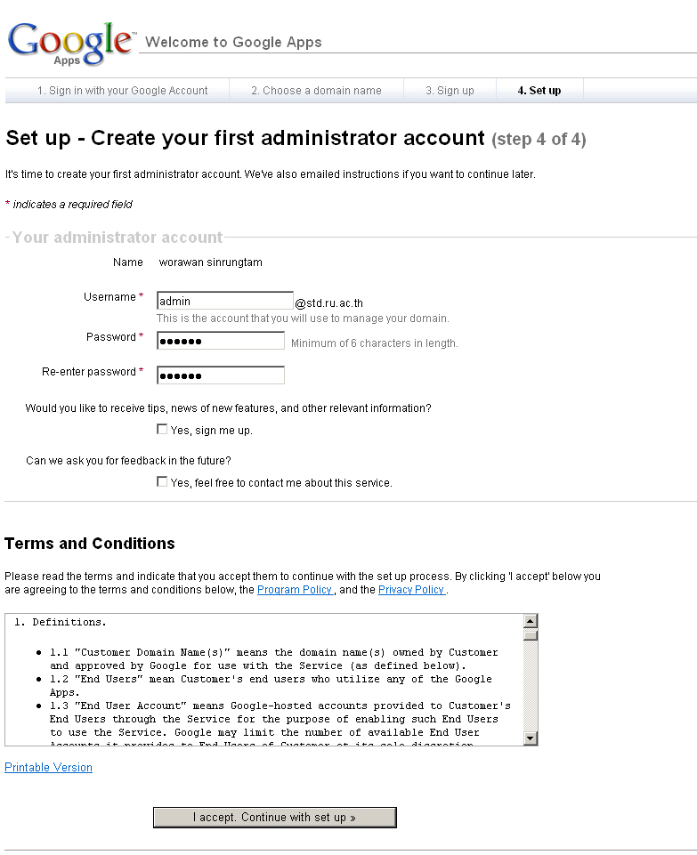
รูปที่ 5: ขั้นตอนการ Set up – สร้าง Account สำหรับผู้บริหารระบบคนแรก
ที่หน้า Dashboard ของระบบ Google Apps ก่อนจะใช้บริการต่างๆ ต่อไปได้ จะต้องทำการ Verify domain ownership เพื่อยืนยันความเป็นเจ้าของโดเมนก่อน ซึ่งจะกล่าวรายละเอียดในข้อ 1.3 Verify domain ownership และทำ Activate service ต่างๆ ซึ่งจะกล่าวรายละเอียดในข้อ 1.4 Activate Email
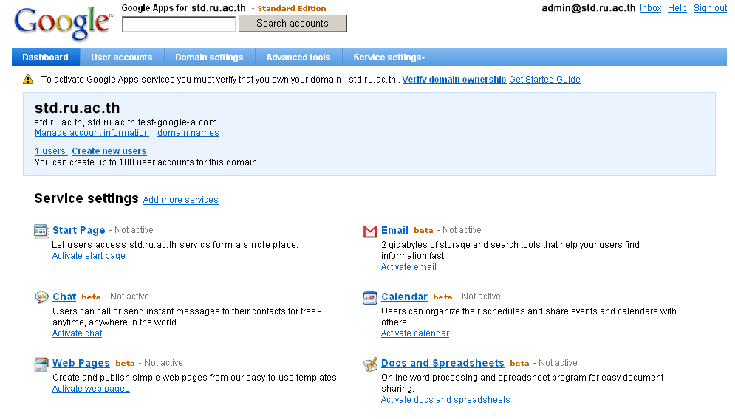
รูปที่ 6: Dashboard เมื่อ sign up เสร็จครั้งแรก
  - Verify domain ownership
คือการตรวจสอบความเป็นเจ้าของโดเมนโดยกดที่ลิงค์ Verify domain ownership
รูปที่ 7: Verify domain ownership
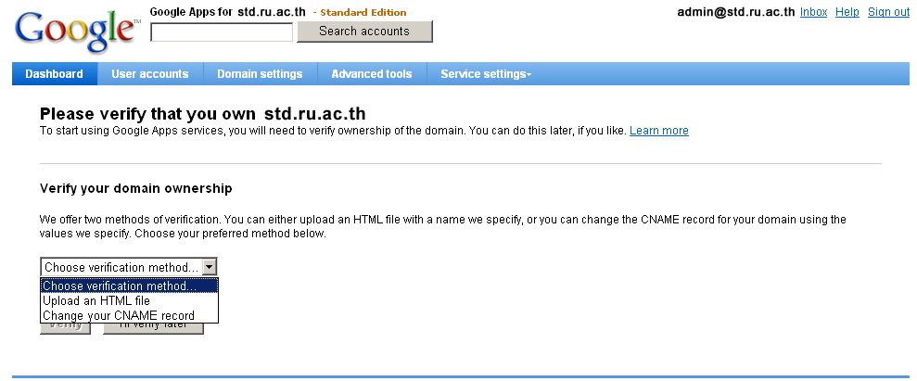
รูปที่ 8: เลือกรูปแบบการทำ Verify domain ownership
เลือกรูปแบบการตรวจสอบ คือ
- Upload an HTML file: คือการสร้าง ไฟล์ HTML ตามรูปแบบที่กำหนดตามคำอธิบายและทำการ upload ไปยัง domain hosting หลังจาก upload แล้วให้กดปุ่ม Verify (ดูตัวอย่างการเตรียมไฟล์ HTML ที่ 8.1.1. การเตรียมไฟล์ HTML)
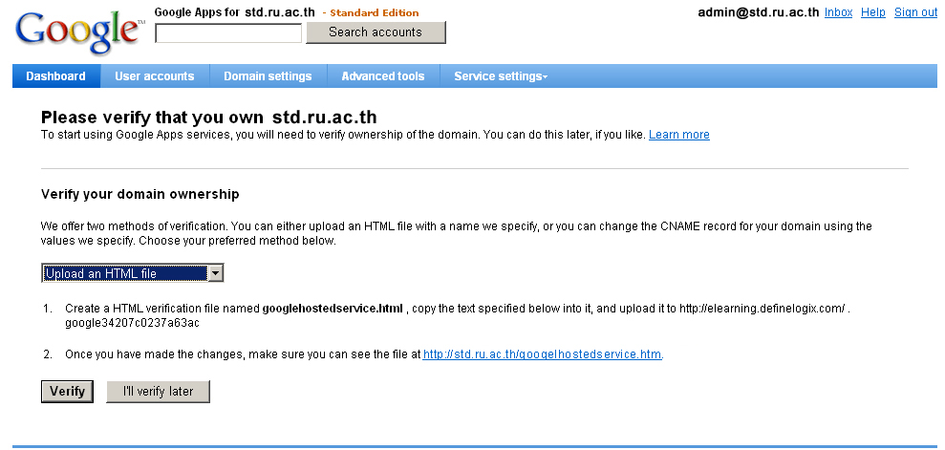
รูปที่ 9: Verification แบบ Upload ไฟล์ HTML
ระบบจะพามายังหน้า Dashboard และแสดงข้อความ “We are checking domain ownership. This may take 48 hours to complete”
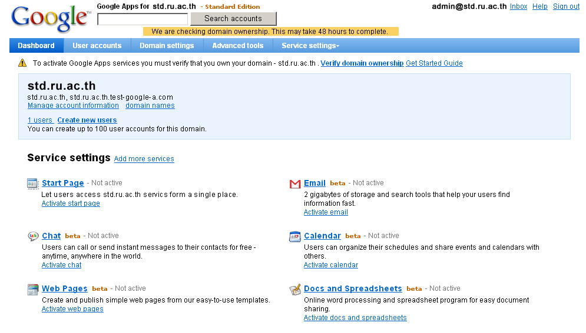
รูปที่ 10: สถานะการตรวจสอบ Domain ownership
หากผ่านการตรวจสอบความเป็นเจ้าขอโดเมนแล้วข้อความแจ้งเตือนให้ทำการ Verify domain ownership จะหายไป และในส่วนของ service ต่างๆ ยกเว้น email จะมีสถานะเป็น updating…
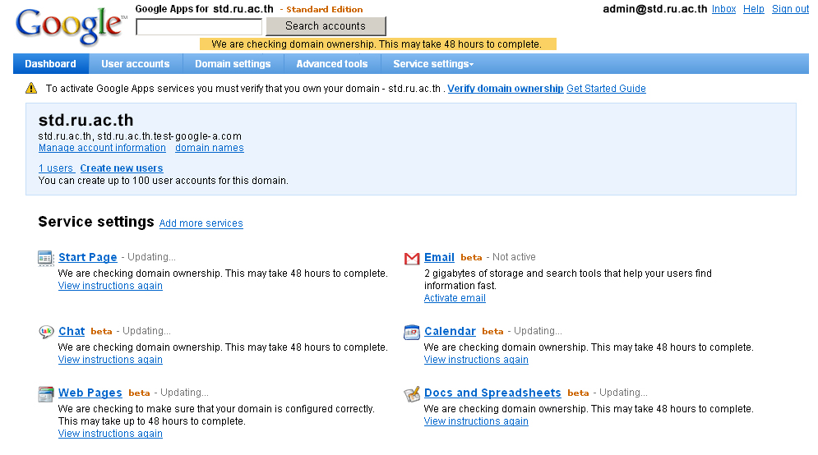
รูปที่ 11: ผ่านการตรวจสอบ Domain ownership
- Change your CNAME record: คือการตั้งค่า CNAME ให้เป็นตามรูปแบบในคำอธิบายแล้วให้กดปุ่ม Verify (ดูตัวอย่างการตั้งค่า CNAME ที่ 8.2.1.หรือ 8.3.1.
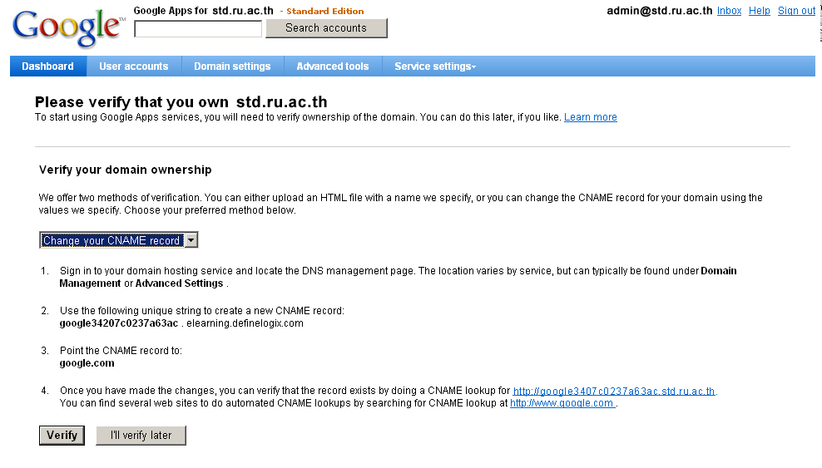
รูปที่ 12: Verification แบบเปลี่ยน CNAME record
ระบบจะพามายังหน้า Dashboard และแสดงข้อความ “We are checking domain ownership. This may take 48 hours to complete”
รูปที่ 13: กำลังตรวจสอบสถานะ Domain ownership
หากผ่านการตรวจสอบความเป็นเจ้าขอโดเมนแล้วข้อความแจ้งเตือนให้ทำการ Verify domain ownership จะหายไป และในส่วนของ service ต่างๆ ยกเว้น email จะมีสถานะเป็น updating…
รูปที่ 14: ผ่านการตรวจสอบ Domain ownership

